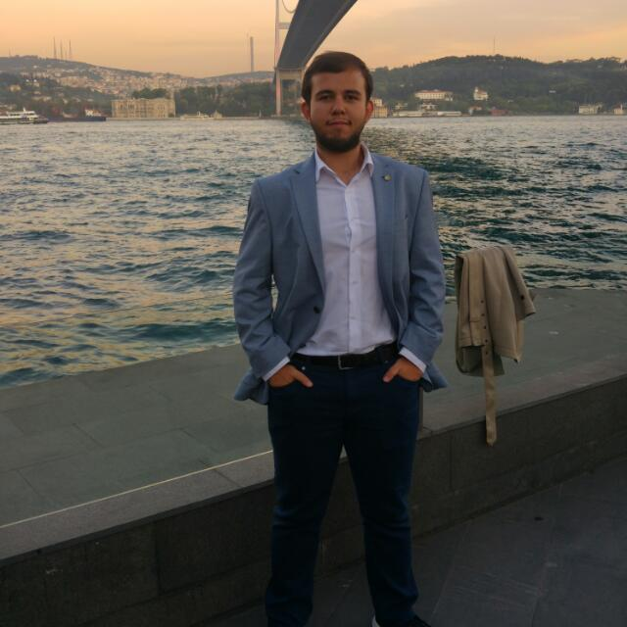

**BERK YASİN**

**İLETİŞİM BİLGİLERİ**

**Adres :** A.Nafiz Gürman Mahallesi Gündoğdu Sokak Kimya-İş Evleri B/1 Blok No:78 Daire:17 Merter/Güngören/İstanbul

**Tel :** +90 535 300 69 48

**E-mail** **:** [berkyasin95@gmail.com](mailto:berkyasin95@gmail.com)

**KİŞİSEL BİLGİLER**

Doğum Yeri : İstanbul

Doğum Tarihi : 01.09.1995

Medeni Durum : Bekar

Eğitim Durumu : Lisans (Şubat 2018)

Sürücü Belgesi : B (2013)

Askerlik Durumu : Tecilli (Mart 2020)

Uyruk : T.C.

**EĞİTİM BİLGİLERİ**

**2013-2018**  İstanbul Üniversitesi, Mühendislik Fakültesi, Jeofizik Mühendisliği

(**2.72/4.00** Ağırlıklı Genel Not Ortalaması)

**2009-2013** Kemal Hasoğlu Anadolu Lisesi

**2000-2009** 50. Yıl Ahmet Merter İ.Ö.O.

**KARİYER HEDEFİ**

Aldığım eğitim doğrultusunda mesleğimi icra etmek, zamanın ve teknolojinin gelişimine ayak uydurarak kendimi her konuda geliştirmek ve bu yolda ilerleyip çalıştığım şirkette daha üst konumlara gelmek. Uzun vadede ise kendi işimi kurmak.

**İŞ/STAJ TECRÜBELERİ VE ETKİNLİKLER**

01.03.2018 - 17.08.2018 - PM Deniz ve Kara Araştırmaları Mühendislik Müş. San. Tic. LTD. ŞTİ. (Jeofizik Mühendisi)

09.10.2017 - 24.11.2017 - Jeoson Yer Altı Araştırma ve İnşaat LTD. ŞTİ. (Jeofizik Mühendisi)

Eylül 2017 - TwoWorks (Part Time İşçi)

Ağustos - Eylül 2017 (Staj) - PM Deniz ve Kara Araştırmaları Mühendislik

Temmuz - Ağustos 2017 (Staj) - İstanbul Üniversitesi Avcılar Kampüsü

Mayıs 2017 - Jeofiziğin 90. Yıl Serüveni Sempozyumu (Gönüllü Görevli)

Haziran - Ağustos 2015 - Koton Mağazaları (Depo Elemanı)

Temmuz - Ağustos 2014 - Beyaz Adam (Satış Danışmanı)

Haziran - Ağustos 2012 - Merter Tekstil Merkezi (Satış Danışmanı)

**SERTİFİKALAR**

Sistem Güvenliği Uzmanlığı - CEH (2017)

Yazılım Uzmanlığı (2016)

Rusça A1 (2014)

İngilizce Upper Intermediate (2012)

KOSGEB Girişimcilik Belgesi

**YABANCI DİL**

**İngilizce :** İyi seviyede

**Rusça :** Orta seviyede

**BİLGİSAYAR BİLGİSİ**

MS Office(Word, Excel, Powerpoint)

Matlab

MsSQL Server Başlangıç Seviyesi

C# (ASP.Net) Başlangıç Seviyesi

AutoCAD

- Mesleki Programlar -

-PickWin, Plotrefa, SurfaceWaveAnalysis, WaveEq, Geopsy, ZsacWin

-Zemin Jeofizik Analiz

-Ipı2win, X2ipi, Res2dinv

-Reflexw, Prism, Voxler 3D, Gred, GPR Slice

-Surfer, Global Mapper, Google Earth

**İLGİ ALANLARI**

Savaş sanatları,İnternet, Seyahat etmek, Kitap, Sinema